Açıklama:Bir cismin kısa bir tünelden geçip karşıdaki duvara çarpıp sekmesi
Kullanılan komutlar:
1-Add.force() : Nesneye fiziksel kuvvet kullanmak için.
2-transform.position : Nesnenin konumunu doğrudan değiştirmek, konumunu öğrenmek için.
3-transform.LookAt(target) : Bu komut, nesnenin hedefe bakmasını sağlar.
4-Vector3 offset :Bu komut takip mesafesini ayarlar.
5-Transform target : takip edilecek nesnenin konumunu ifade eder.
Sahnedeki Nesnelerin Rolleri
Plane :Sahnedeki zeminin oluşturulmasında kullanıldı.
Sphere :Sahnede aksiyonu gerçekleştirmek için kullanıldı
Quad :Sahnedeki tünelin gerçekleşmesinde birden fazla kullanılmıştır.
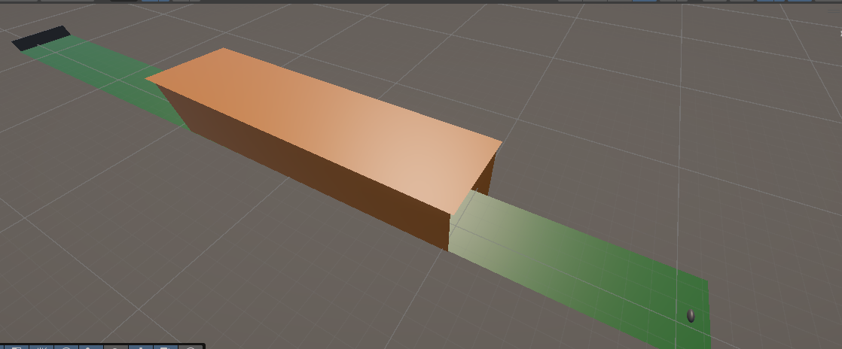
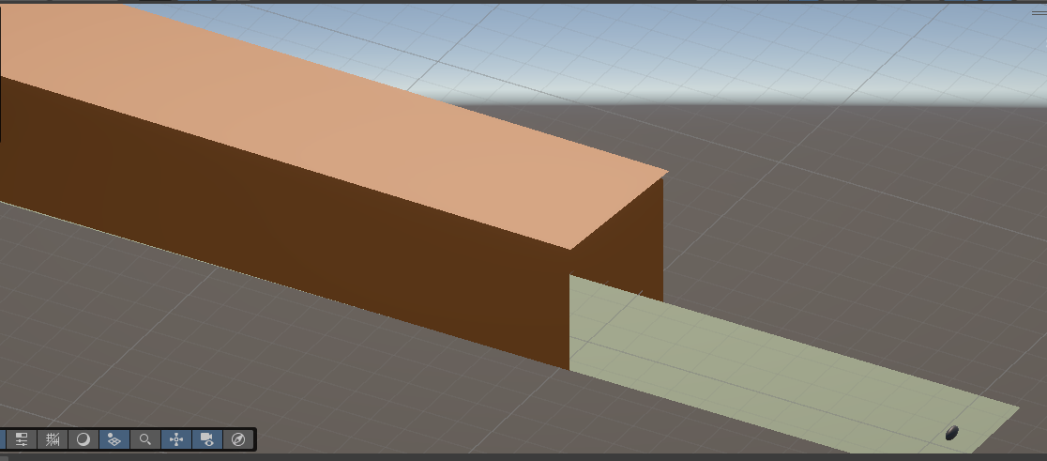


Grafik Ve Materyal Ayarları
Cismin ve kameranın komutları:
Cismin komutu
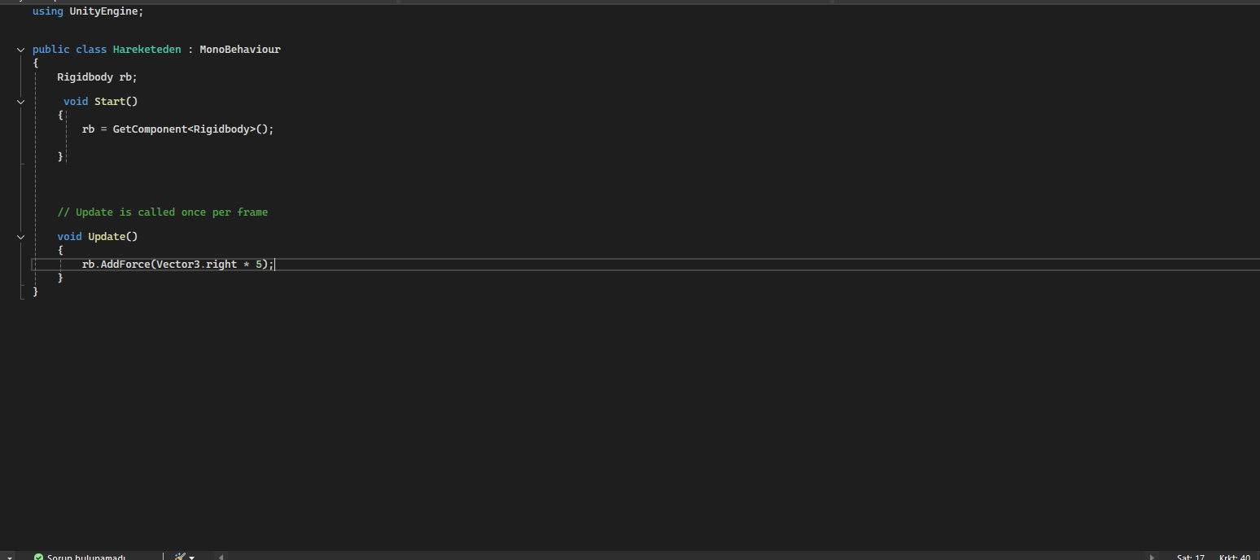

Hareket eden kameranın komutu
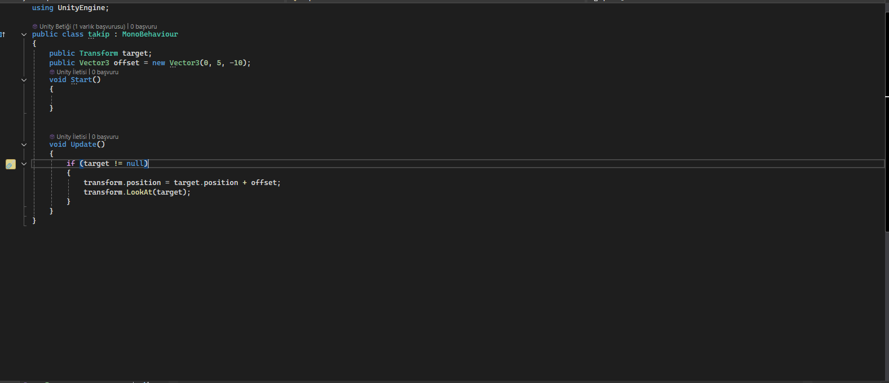

Renkler

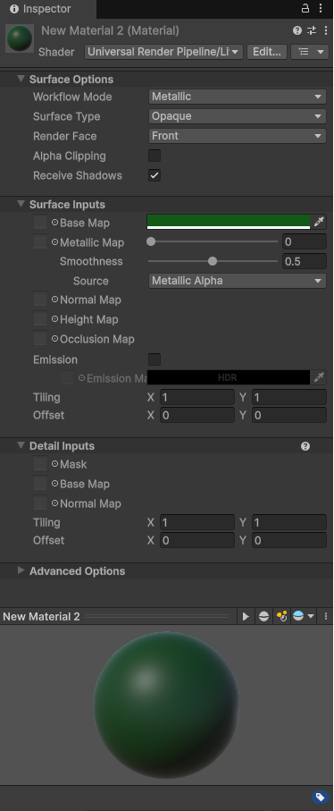
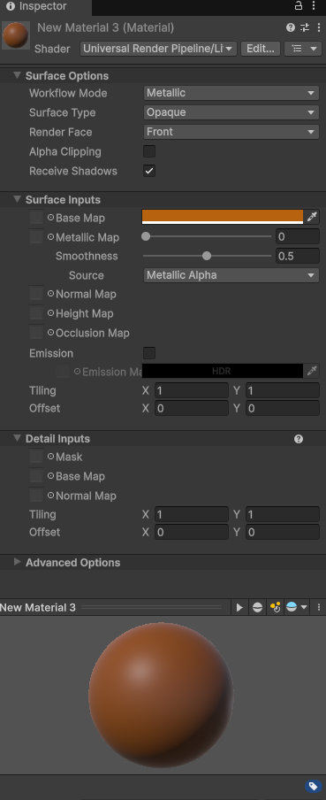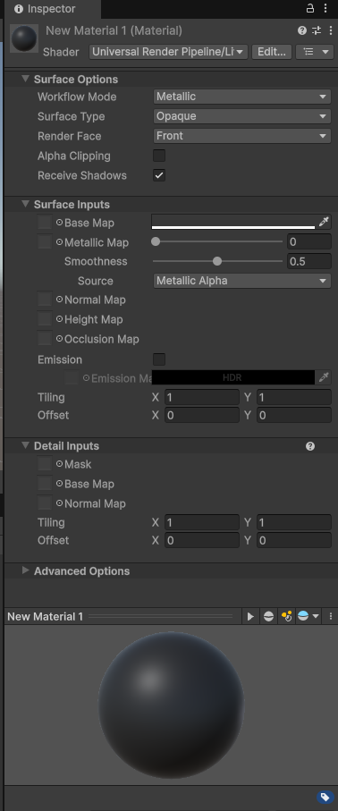

Main camera:
